2008年全国高中化学竞赛模拟试题十三
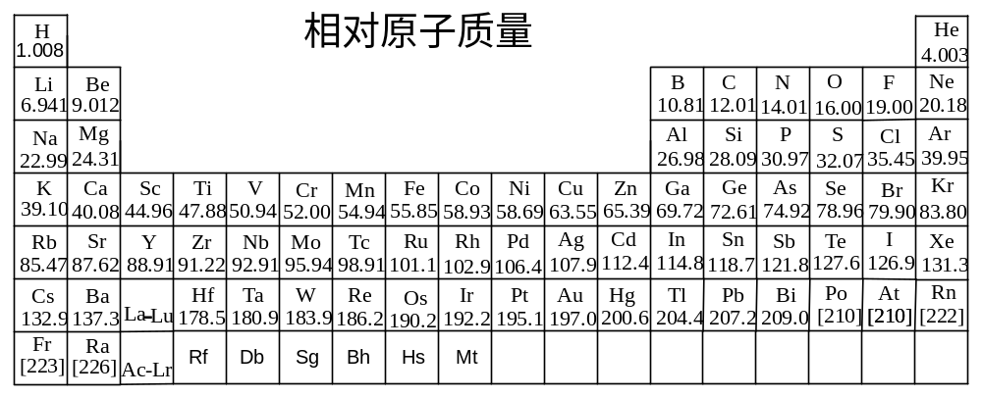

第一题、1-1、根据泡利的原子轨道能级图和“能级交错”现象，原子轨道的能量高低关系有ns<(n-3)g<(n-2)f<(n-1)d<np（其中n为电子层数，g亚层中有9个轨道）。请预测未来的第八能级组应包括的电子亚层，第八周期将由多少种元素组成？
1-2、什么叫惰性电子对效应？它对元素的性质有何影响？
1-3、氟化氢分子之间的氢键键能比水分子之间的键能强，为什么氟化氢的熔、沸点反而比水的熔沸点低？

第二题、氮族元素能形成多种卤化物
2-1．NH₃和F₂在铜做催化剂下可直接得到一种三角锥结构的分子A，另外一种产物是离子化合物B，阳离子为正四面体构型。往A分子中通入F₂，在SbF₃中反应可得C，阳离子也具有正四面体构型。请写出A、B、C的结构简式和C的阴离子空间构型。
2-2．F₂与SbF₃反应制得D在常温下是粘稠液体。结构测定是一种环状四聚体，通过F原子桥相缔合，请画出其结构；用¹⁹F的核磁共振可以确定D中有 种化学环境不同的F原子
2-3、PCl₅在加压下于148℃液化，形成一种能导电的熔体，此时测得P-Cl键键长为198Pm和206Pm，试分析其原因，并画出有关微粒的结构

第三题、在[H⁺] = 1.00mol⋅dm^{－3}时MnO₄－、MnO₄^{2－}、MnO₂ (s)的电位图为：
MnO₄－ MnO₄^{2－}MnO₂ (s)
问3-1 溶液中MnO₄^{2－}能否发生歧化反应（溶液中的离子浓度都为1mol⋅dm^{－3}）？
3-2 若能，试写出反应方程式。
3-3 φ ^{ө} _{MnO}－_{4/ MnO2} 值为多少？

第四题、通过查阅有关Ksp，及酸的电离平衡常数，回答下列问题
4-1、计算下列反应的平衡常数，并讨论反应的方向：
（1）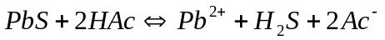
（2）

4-2、某溶液含有Fe³⁺和Fe²⁺，其浓度均为0.050 mol/L,要求Fe(OH)₃沉淀不生成Fe(OH)₂沉淀，需控制pH在什么范围？

第五题、纳米材料可以是晶态材料，也可以是非晶态材料。纳米材料具有小尺寸效应，表面效应等多种性能。这些效应，对纳米材料的性质有很大影响。
先有一金属晶体，其大小为边长1mm的立方体。经特殊加工得到边长为10nm的立方体的纳米材料。已知该金属为面心立方晶胞，晶胞参数a = 1nm。
5-1 该金属的原子半径约是 nm；
5-2 1mm³的金属晶体，加工成上述纳米材料后，纳米晶体的数量为_______。解答过程：
5-3 1mm³的1粒晶体所含晶胞数为________，它的表面积为_________mm² ；1粒上述纳米材料含有的晶胞为________，1粒纳米材料表面积为________mm²。上述金属加工成纳米材料后，表面积增加为________倍。解答过程：

第六题、100.00mL SO₃^{2－}和S₂O₃^{2－}的溶液与80.00mL浓度为0.0500mol/L的K₂CrO₄的碱性溶液恰好反应，反应只有一种含硫产物和一种含铬产物，反应产物混合物经盐酸酸化后与过量的BaCl₂溶液反应，得到白色沉淀，沉淀经过滤、洗涤、干燥后称量，质量为0.9336g。相对原子质量：S 32.06 Cr 51.996 O 15.999 Ba 137.34
6-1写出原始溶液与铬酸钾溶液反应得到的含硫产物和含铬产物的化学式。
6-2 计算原始溶液中SO₃^{2－}和S₂O₃^{2－}的浓度。

第七题、乌苯美司对急性白血病、恶性黑色素瘤等有显著疗效。E是该药物合成中间体。某研究小组设计了如下三步合成路线：
－CH₂Br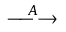B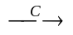D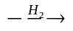E（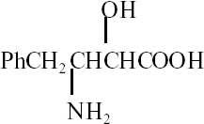）
已知第一步反应是取代反应、第二步反应是加成反应、第三步反应是还原反应，其中前2步反应中都用了C₂H₅ONa，最后一步反应需用催化剂。
7-1．写出A、B、C、D的结构简式；

7-2．系统命名法命名________________________________
第八题、高性能材料纳米纤维PSB具有优良的热学，力学，光学，磁学性能而广受关注。研究者将A与对苯二甲醛溶于甲苯溶液中，N₂ 保护下加热回流，在沸腾的甲苯中反应5h,冷却，抽滤，干燥得到粉末状的聚合物PSB纤维。
A的结构为：
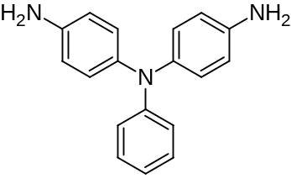
8-1 试命名A，指出A中所存在的Π键类型

8-2 写出A与对苯二甲醛发生聚合反应的方程式，沸腾的甲苯对反应有何帮助？

8-3 PSB具有酸致变色功能，如在HCl蒸气下，聚合物变为蓝紫色，通入NH₃ 聚合物膜又变回原来的颜色，试分析变色的机理

8-4 PSB材料不但有酸致变色功能，还有光致变色功能，且变色范围十分宽广，预测其在电子工业上可能的用途。

第九题、9-1、设计一些实验，证明粗盐酸的报春花黄是Fe³⁺与Cl⁻离子的络离子而不是铁的水合离子或者羟合子离子的颜色

9-2、设计实验确定黄色CoCl₃·6NH₃、紫红色CoCl₃·5NH₃、绿色CoCl₃·4NH₃和紫色CoCl₃·4NH₃的组成

第十题、在配合物中，配体有使其反位的配体不稳定的效应，这就是配位化学中重要的反位效应。不同的配体，它们的反位强度不同。对于Pt(II)配合物的配体的反位效应强度如下：
CN－＞CO＞NO₂－＞SC(NH₂)₂＞I－＞Cl－＞NH₃＞H₂O
试回答：
10-1．有下列两个反应：
①[PtCl₄]^{2－} +2NH₃ → [Pt(NH₃)₂Cl₂] + 2Cl－
②[Pt(NH₃)₄]²⁺+2HCl → [Pt(NH₃)₂Cl₂] + 2NH⁺
（1）Pt(II)的杂化轨道类型是 ，Pt(NH₃)₂Cl₂空间构型为 。
（2）若要制取顺铂，用哪一个反应较合适？
10-2．化学式为Pt(NH₃)₂Cl₂的化合物有顺、反两种结构，顺铂有抗癌效果，而反铂则无此功效。鉴别顺铂和反铂的方法有两种：其一是利用其水溶性，其二是向其中加入AgOH，反应生成Pt(NH₃)₂(OH)₂，按照物质的量之比1∶1加入草酸看是否继续反应来鉴别。
（1）顺铂和反铂哪一个易溶于水？
（2）请简述用AgOH和草酸鉴别顺铂和反铂的原理。

10-3．化学式为Pt(NH₃)₂Cl₂的化合物除了顺、反两种结构外，还有第三种结构，该物质为一不溶性固体，能和硝酸银溶液研磨生成[Pt(NH₃)₄](NO₃)₂的溶液，以及另外一种固体化合物。请写出第三种结构的结构简式 ，生成的另一固体化合物的名称为 。
第十一题、从不超过2个C原子的原料和苯合成
11-1、
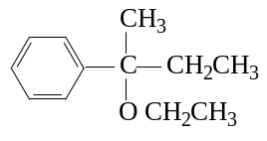

11-2、
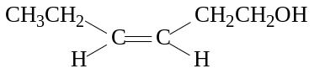

第十二题、钢中加入微量钒可起到脱氧和脱氮的作用，改善钢的性能。
测定钢中钒含量的步骤如下：钢试样用硫磷混合酸分解，钒以四价形式存在。再用KMnO₄将其氧化为五价，过量的KMnO₄用NaNO₂除去，过量的NaNO₂用尿素除去。五价钒与N-苯甲酰-N-苯基羟胺在3．5~5 mol·dm⁻³盐酸介质中以 1： 2形成紫红色单核电中性配合物，比色测定。回答如下问题：
12—1．高价钒在酸性溶液中通常以含氧阳离子的形式存在。写出钒与浓硫酸作用的反应方程式。
12－2．以反应方程式表示上述测定过程中KMnO₄、NaNO₂和尿素的作用。
12－3．写出紫红色配合物的结构式。

2008年全国高中化学竞赛模拟试题十三参考答案
第一题1-1、根据原子轨道的能量高低关系，可推测第八能级组为8s,5g,6f,7d,8p；共有1+9+7+5+3=25个轨道，可以填充50个电子，所以第八周期将由50种元素组成
1-2、第6周期汞-铊-铜-铋最稳定的氧化态不是族序数，而分别是0、+1、+2、+3。这时它们的原子正好呈6s²构型，这被归结为“6s²惰性电子对效应”。该效应使T1、Pb、Bi在化合物中常呈低价态，而其高价态化合物的氧化性较强，是强氧化剂。
1-3、每摩H₂O分子平均有2mol氢键，比HF间的氢键数多一倍
第二题2-1．A：NF₃；B：NH₄F；C：[NF₄][SbF₆]；正八面体
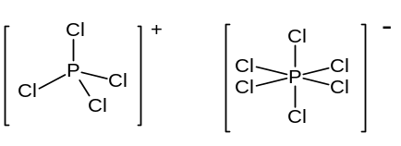
2-2．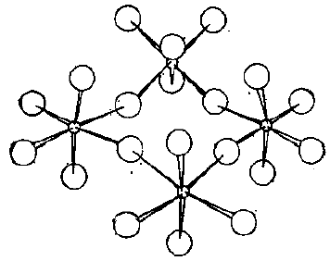 3种
2-3、2PCl₅（l）＝PCl₄⁺＋PCl₆－
第三题(1) 能发生歧化
(2) 3MnO₄^{2－} + 4H⁺2MnO₄－ + MnO₂ + 2H₂O
(3) +1.69 V
第四题4-1、（1）
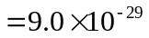
=2.3×10⁻¹⁷ K太小，正向很难进行
（2）
K很大，正向趋势很大。
4-2、计算Fe(OH)₃沉淀完全的pH 设Fe(OH)₃沉淀完全时[Fe³⁺]<=1.0×10⁻⁵mol.L⁻¹
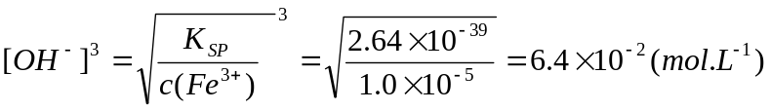
pH=14+lg6.4×10⁻¹²=14-11.2=2.8
计算Fe(OH)²开始沉淀的pH
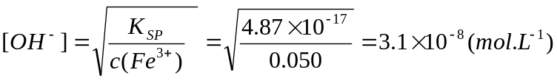
pH=14+lg3.1×10⁻⁸=14-7.5=6.5
控制pH在.8~6.5之间，可使Fe³⁺沉淀完全而Fe²⁺不沉淀。

第五题5-1 0.35
5-2 8.64×10¹⁴
1mm³的金属晶体中有原子数约4×10¹⁸个，长为为10nm的纳米材料有原子数4631个（＝4×10³＋8×7/8＋12×9×3/4＋(10²＋9²)×6×1/2）
5-3 10¹⁸ 6 10³ 6×10^{－10} 8.64×10⁴
第六题6-1 这是一道有化学计算的元素化学与定量分析化学结合的试题。试题提问（得分点）很少，但内涵不少，这或许是命题人的有意设计——以纲带目，突出重点。为降低主反应的知识难度，题面指出反应物中只有一种含硫产物和一种含铬产物。解题的第一个关键是搞清楚它们是什么。产物之一是SO₄^{2－}应不成问题，如果有的解题人不知道SO₃^{2－}在碱性溶液里会不会被CrO₄^{2－}离子氧化，这不要紧，后半题在盐酸溶液里生成钡盐沉淀，就会否定产物是亚硫酸根的思考（中学化学知识告诉我们亚硫酸钡溶于盐酸）。另一个反应产物选手很可能写错。因为选手可能不顾碱性溶液的信息而写成Cr^{3＋}离子。根据答案，这是一定不能得分的。这被认为是中学化学知识的适当延伸，因为中学化学里讨论了铝却没有推广到铬。至于Cr(III)在碱性的具体形态，试题要求比较低, 写哪一个都可以：Cr(OH)₄－或KCr(OH)₄或Cr(OH)₆^{3－}或K₃Cr(OH)₆或Cr(OH)₃，而且写什么都不会影响第二问的应答结果，这是试题设计上的精巧之处。
6-2此题的计算属高考常见的二元一次联立方程。第一个方程不难得出：产物里的硫的来源有两个，设物质的量：n(SO₃^{2－})＝x和n(S₂O₃^{2－})＝y，硫酸钡里的硫的摩尔数是这两种反应物里硫的摩尔数的加和，所以等于x＋2y ⇨x＋2y＝0.9336g/233.3g/mol
第七题1．A：CH₃NO₂ B：－CH₂CH₂NO₂ C：HOCCOOH D：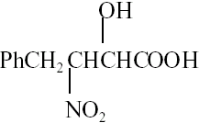
2．4－苯基－3－氨基－2－羟基丁酸
第八题、8-1 4，4’-二氨基三苯胺
8-2 反应方程式如下：沸腾的甲苯将生成的水不断带出，有利于反应正方向进行

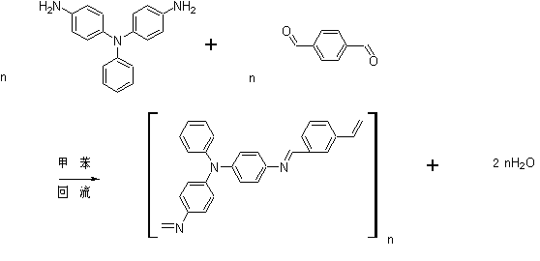
8-3 通HCl，H⁺与N的孤对电子结合，破坏其共扼体系，颜色发生变化，通入氨气，使质子脱离体系，恢复共扼体系
8-4 显示器
第九题9-1：粗盐酸中的黄色主要是FeCl₄⁻引起的，证明的方法很多，例如：
1、向溶液中加硝酸或高氯酸，可看到黄色褪去，得到近无色或浅紫色的溶液。
2、向硝酸铁溶液滴加盐酸，溶液渐渐转为黄色。
3、向含Fe³⁺离子的粗盐酸中加入锌粒，放出氢气的同时Fe³⁺离子被锌还原为Fe²⁺，粗盐酸的黄色褪去。
9-2、将等物质量黄色CoCl₃·6NH₃、紫红色CoCl₃·5NH₃、绿色CoCl₃·4NH₃和紫色CoCl₃·4NH₃四种配合物溶于水，加硝酸银，过滤，干燥，称量，由沉淀的质量推测配离子的组成，或测量电导率。
参考材料：配离子的组成如下为：
配合物 | 组成 | 离子数 | 电导之比
黄色CoCl₃·6NH₃ | [Co(NH₃)₆]Cl₃ | 4 | 2
紫红色CoCl₃·5NH₃ | [Co(NH₃)₅Cl]Cl₂ | 3 | 1.5
绿色CoCl₃·4NH₃ | [Co(NH₃)₄Cl₂]Cl | 2 | 1
紫色CoCl₃·4NH₃ | [Co(NH₃)₄Cl₂]Cl | 2 | 1 互为异构体
第十题10-1．（1）dsp² 平面四边形（2）反应①合适
10-2．（1）顺铂
（2）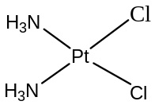 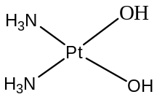 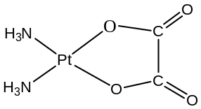
+AgOH

+H₂C₂O₄

但是反式生成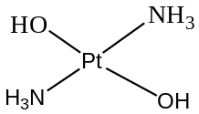，由于双齿配体C₂O₄^{2－}的C－C键长有限，不可能跨过中心离子形成配键
10-3．[Pt(NH₃)₄][PtCl₄] 四氯合铂(Ⅱ)酸银
第十一题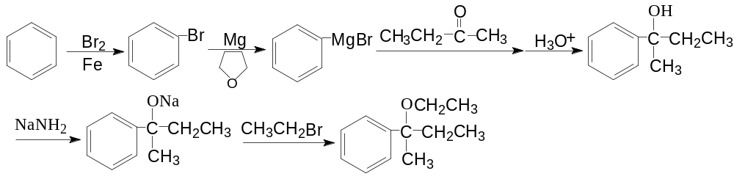11-1、

11-2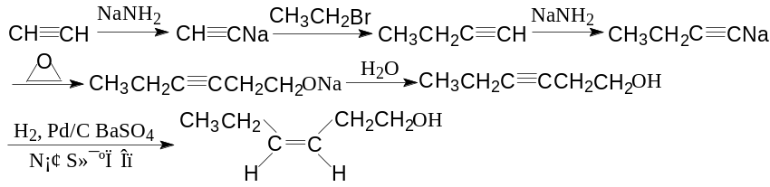、

第十二题12－1 V+3H₂SO₄(浓)==VOSO₄+2SO₂↑+3H₂O
12－2 MnO₄⁻+5VO²⁺+8H⁺==Mn²⁺+5VO³⁺+4H₂O
或MnO₄⁻+5VO²⁺+H₂O==Mn²⁺+5VO₂⁺+2H⁺
2MnO₄⁻＋5NO₂⁻＋6H⁺==2Mn^{2＋}＋5NO₃⁻＋3H₂O
（NH₂）₂CO＋2NO₂⁻ +2H⁺==CO₂↑＋2N₂↑十3H₂O
12－3 